**TUGAS E – LEARNING MATA KULIAH PENGENALAN POLA**

NIM : 5150411113

Nama : Dwiki Likuisa

Mencari akurasi hasil data pelatihan dan validasi menggunakan KNN (n = 5) dan KMeans, menggunakan program dengan Bahasa pemrograman C++. Dataset yang digunakan adalah dataset 20 kos sekitar Universitas Teknologi Yogyakarta(UTY) sebagai data latih dengan menggunakan 2 parameter yaitu luas kos dan harga sewa per bulan. Pengelompokan kelas ada 2 yaitu mahal dan murah. Data yang di uji ada 5.

1. Data Latih, 20 Kos Sekitar UTY

|  |  |  |  |  |
| --- | --- | --- | --- | --- |
| NO | NAMA KOS | LUAS (m2) | BIAYA SEWA(/Bulan) | KELAS |
| 1 | Kos Kobaho | 7,5 | 350 | Murah |
| 2 | Kos Pojok Desa | 6,3 | 375 | Murah |
| 3 | Kos Kenu | 6,3 | 600 | Mahal |
| 4 | Kos Bu Iim | 7,6 | 200 | Murah |
| 5 | Kos Kentungan | 9,0 | 450 | Mahal |
| 6 | Kos Mbah Kismo | 9,0 | 450 | Mahal |
| 7 | Kos Bu Kosim | 7,5 | 450 | Mahal |
| 8 | Kos Monjali | 9,0 | 250 | Murah |
| 9 | Kos Mlangi | 12,0 | 350 | Murah |
| 10 | Kos Pak Joko | 14,0 | 350 | Murah |
| 11 | Kos Pak Anggar | 7,5 | 450 | Mahal |
| 12 | Kos Bu Ahmad | 9,0 | 700 | Mahal |
| 13 | Kos Pak Damar | 7,5 | 250 | Murah |
| 14 | Kos Pak Bambang | 7,6 | 350 | Murah |
| 15 | Kos Mbah Tris | 10,5 | 300 | Murah |
| 16 | Kos Bu Dewi | 8,8 | 425 | Murah |
| 17 | Kos Ngawen | 8,1 | 850 | Mahal |
| 18 | Kos Jetis | 7,5 | 700 | Mahal |
| 19 | Kos Ngemplak | 9,0 | 1000 | Mahal |
| 20 | Kos Trini | 9,0 | 650 | Mahal |

1. Data Uji, 5 Kos Sekitar UTY

|  |  |  |  |
| --- | --- | --- | --- |
| NO | NAMA KOS | LUAS(m2) | BIAYA SEWA(/Bulan) |
| 1 | Kos Mas Deny | 12 | 400 |
| 2 | Kos Jakal Km 6 | 9 | 725 |
| 3 | Kos Kenci | 6,25 | 500 |
| 4 | Kos Sindi | 7,5 | 800 |
| 5 | Kos Pak Herman | 9 | 375 |

1. Pengujian menggunakan KNN menggunakan n = 5.
   1. Kos Mas Deny (Luas: 12, Sewa: 400)

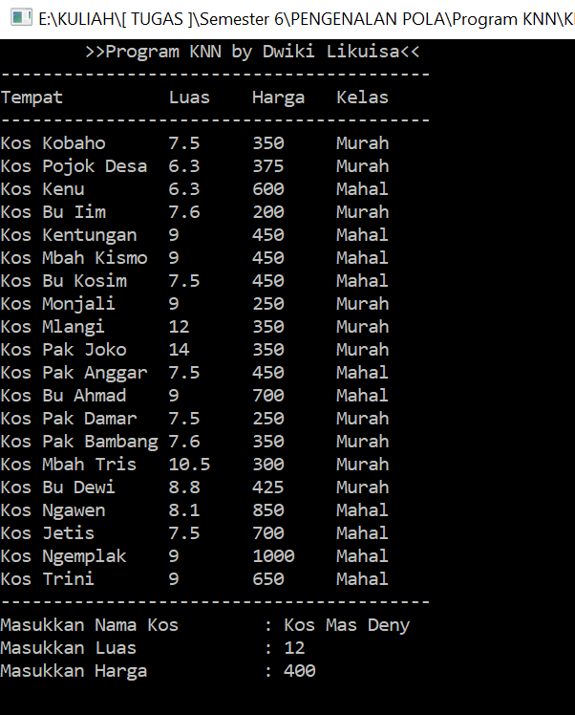

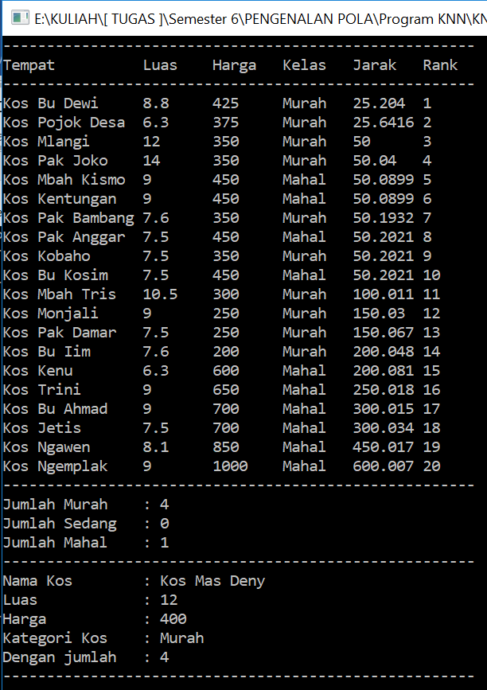

Hasil pengujian, Kos Mas Deny termasuk kelas **Murah.**

* 1. Kos Jakal Km 6 (Luas: 9, Sewa: 725)

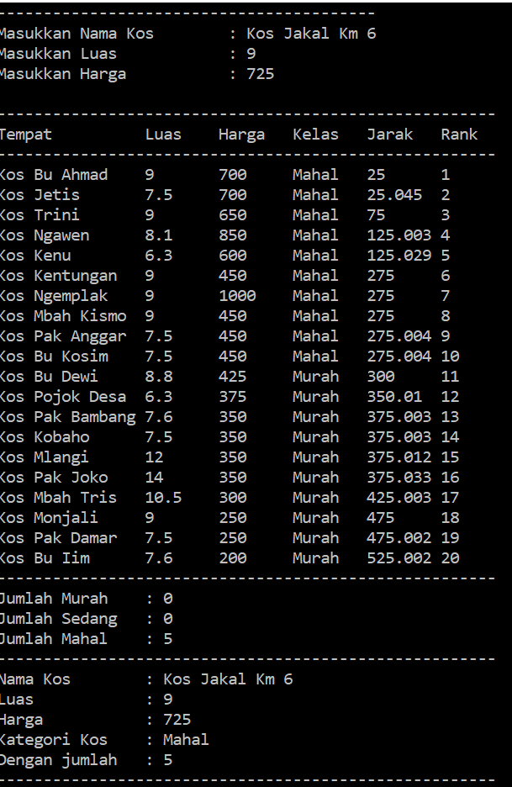

Hasil pengujian, Kos Jakal Km 6 termasuk kelas **Mahal.**

* 1. Kos Kenci (Luas: 6.25, Sewa: 500)

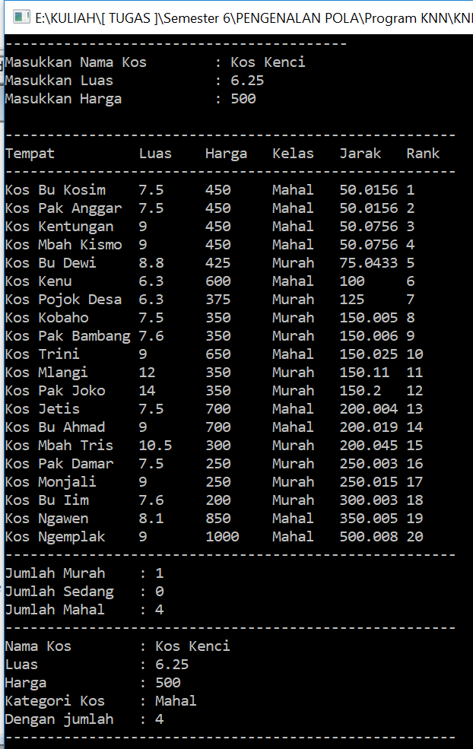

Hasil pengujian, Kos Kenci termasuk kelas **Mahal.**

* 1. Kos Sindi (Luas: 7.5, Sewa: 800)

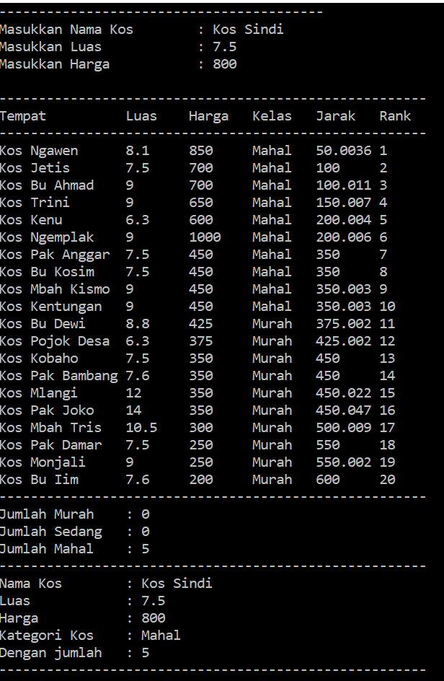

Hasil pengujian, Kos Sindi termasuk kelas **Mahal.**

* 1. Kos Herman (Luas: 9, Sewa: 375)

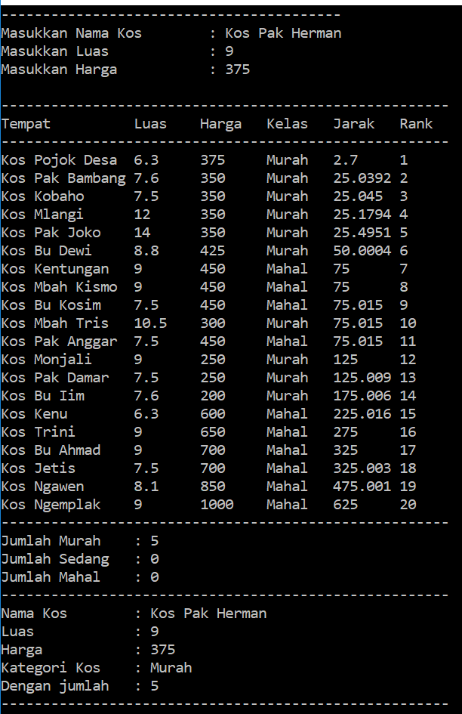

Hasil pengujian, Kos Pak Herman termasuk kelas **Murah.**

1. Pengujian menggunakan K – Means

Sebelum melakukan pengujian dengan data latih menggunakan data uji, data latih harus diproses terlebih dahulu untuk menentukan kelas masing – masing data. Hasil pengelompokan data menggunakan K – Means adalah sebagai berikut (3x iterasi).

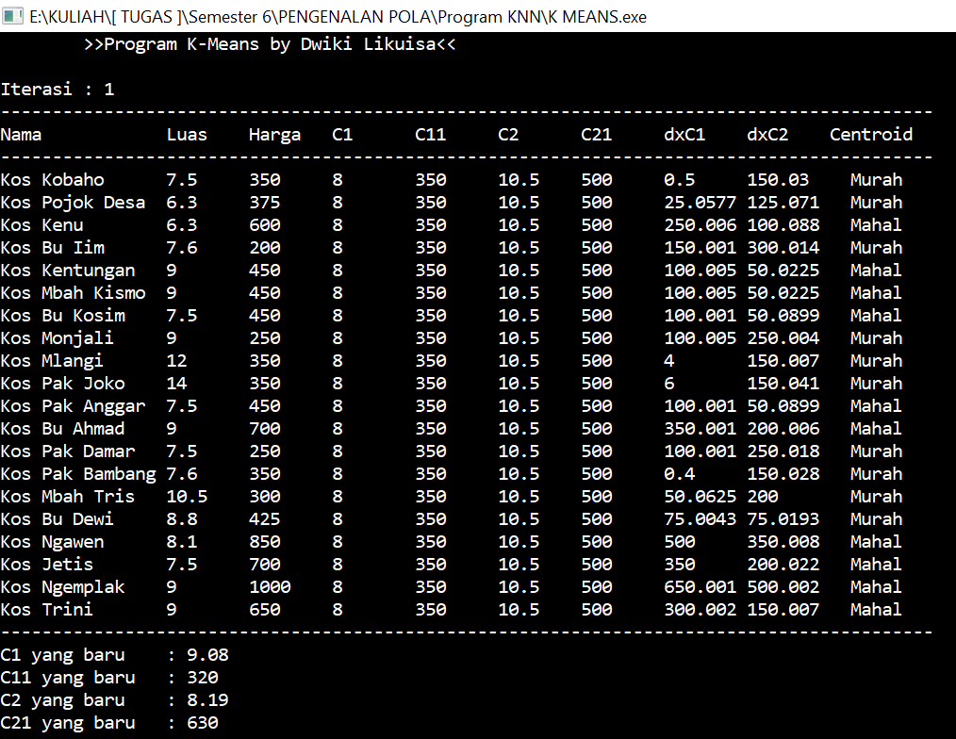

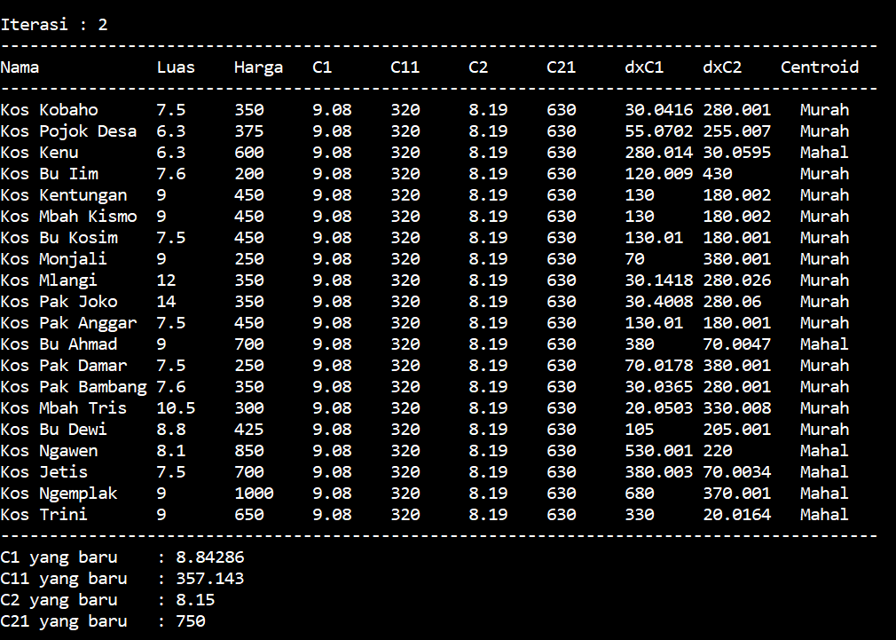

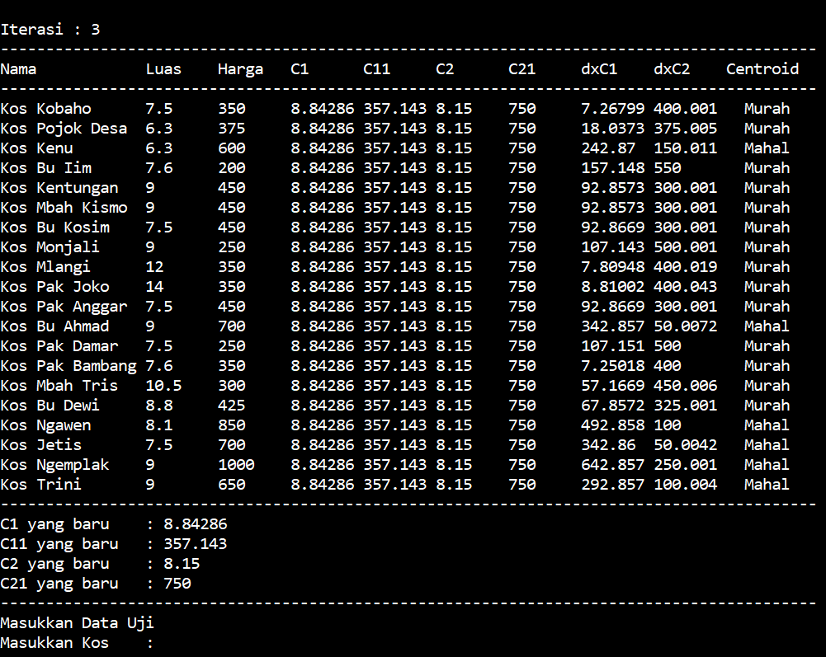

Selanjutnya, lakukan pengujian data uji dengan menggunakan data latih yang telah dikelompokan menggunakan K – Means.

* 1. Kos Mas Deny (Luas: 12, Sewa: 400)

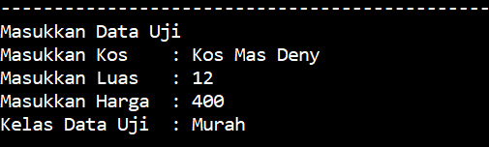

Hasil pengujian, Kos Pak Deny termasuk kelas **Murah.**

* 1. Kos Jakal Km 6 (Luas: 9, Sewa: 725)

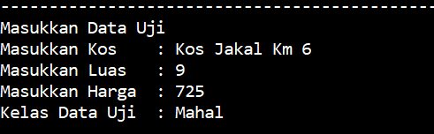

Hasil pengujian, Kos Jakal Km 6 termasuk kelas **Mahal.**

* 1. Kos Kenci (Luas: 6.25, Sewa: 500)

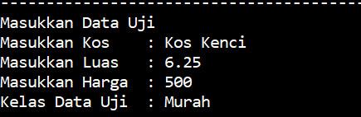

Hasil pengujian, Kos Kenci termasuk kelas **Murah.**

* 1. Kos Sindi (Luas: 7.5, Sewa: 800)

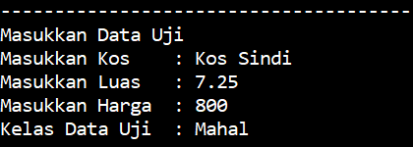

Hasil pengujian, Kos Sindi termasuk kelas **Mahal.**

* 1. Kos Herman (Luas: 9, Sewa: 375)

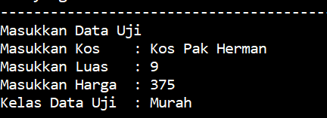

Hasil pengujian, Kos Pak Herman termasuk kelas **Murah.**

1. Kesimpulan

Berdasarkan pengelompokan data uji menggunakan dataset yang sama, dihasilkan hasil pengelompokan sebagai berikut.

|  |  |  |  |  |  |  |
| --- | --- | --- | --- | --- | --- | --- |
| NO | NAMA KOS | LUAS(m2) | BIAYA SEWA(/Bulan) | KNN | K-Means | Ket |
| 1 | Kos Mas Deny | 12 | 400 | Murah | Murah | Sama |
| 2 | Kos Jakal Km 6 | 9 | 725 | Mahal | Mahal | Sama |
| 3 | Kos Kenci | 6,25 | 500 | Mahal | Murah | Beda |
| 4 | Kos Sindi | 7,5 | 800 | Mahal | Mahal | Sama |
| 5 | Kos Pak Herman | 9 | 375 | Murah | Murah | Sama |

Dari tabel di atas dapat disimpulkan bahwa hasil pengelompoka 5 data uji yang sama dengan data latih yang sama, menghasilkan 4 hasil yang sama dan 1 berbeda.